Descriptif type FIRELIGHT 3

- EXUTOIRES DE FUMEES (DENFC) FIRELIGHT 3

Fourniture d’exutoires de fumées à ventail pour toiture de type FIRELIGHT 3 de la société Kingspan Light + Air.
Châssis de désenfumage naturel à rupture de pont thermique.
Mise en place de thermofusible pour la version pneumatique : 93°C.
Charge descendante : SL 250 / SL 500

Bases pour pose :
Système de commande :
- Ouverture / fermeture pneumatique avec vérin pneumatique.
- Ouverture / fermeture électrique 24 Vcc (désenfumage-aération) avec vérin électrique ou boitier à chaine.
Remplissage à performance thermique :
- En polycarbonate alvéolaire 16mm / 25mm / 40mm opalescent ou translucide.
- En panneau sandwich 32mm.
- En double vitrage isolant 32 à 50 mm (version triple disponible).
Remplissage à performance acoustique et thermique :
- Double vitrage acoustique : Rw _{produit} = 42(-1 ; -2) dB

Le désenfumage naturel du bâtiment sera assuré par des châssis de type FIRELIGHT 3 des établissements Kingspan Light + Air certifié selon la norme EN 12101-2 et NF S 61937-1, NF S 61937-7.
L’entreprise présentera la Déclaration de Performances (DOP) à la maîtrise d’œuvre avant tout début d’exécution.
Mise en œuvre conforme aux règles professionnelles et aux recommandations du fabricant.

Zone 1 : Dimensions de trémie = (largeur) mm x (hauteur) mm
Dimensions hors tout = (largeur) mm x (hauteur) mm
Av (SGO) = XXX m² - Aa (SUE) = XXX m²
Coefficient de transmission thermique du remplissage Ug : XXXXX W/m².K
Transmission Lumineuse : XXXX %
Facteur solaire : XXXX %
Urc : XXXXX W/m².K
Dispositif de commande : XXX

Zone 2 : Dimensions de trémie = (largeur) mm x (hauteur) mm
Dimensions hors tout = (largeur) mm x (hauteur) mm
Av (SGO) = XXX m² - Aa (SUE) = XXX m²
Coefficient de transmission thermique du remplissage Ug : XXXXX W/m².K
Transmission Lumineuse : XXXX %
Facteur solaire : XXXX %
Urc : XXXXX W/m².K
Dispositif de commande : XXX

CONDITIONS D’INSTALLATION :

Pour toitures, verrières, SHED et façades.
Angle de pose : 0 à 60° (Toitures / Verrières) ; 60 à 90° (Façade).
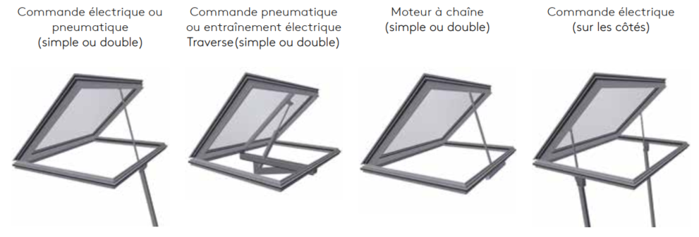
Mécanismes :
Selon les configurations (dimensions, poids du remplissage…), nous consulter.

Charnières possibles en position :
- Haute
- Basse
- Gauche
- Droite

Selon les configurations, nous consulter.

Fonctions possibles : désenfumage, aération.
Appareil à poser sur une costière d’adaptation en toiture plate.
Selon les configurations, nous consulter.

Dispositifs de commande :

- Ventilation naturelle :
  - M24V → Commande électrique (vérin électrique ou boitier à chaine).

- Désenfumage naturel (EN 12101-2) :
  - P2B → Commande pneumatique à double effet avec fonction incendie (vérin pneumatique).
  - M24V → Commande électrique 24V (vérin électrique ou boitier à chaine).

Gammes dimensionnelles :
Longueur jusqu’à 3000mm.
Largeur jusqu’à 2500mm.
Maximum 5m² (4m² avec la motorisation sur les côtés).
Selon les dimensions, nous consulter.

OPTIONS DISPONIBLES :
Option d’installation :
Costière disponible pour étanchéité PVC avec kit de fixation.

Options de remplissage :

Panneau sandwich 32mm /11,9Kg/m² / Ug = 0,857 W/m².K
Polycarbonate opalescent ou translucide 16mm / 2,55Kg/m² / U = 2,2W/m².K
Polycarbonate opalescent ou translucide 25mm / 3,3Kg/m² / U = 1,8W/m².K
Double vitrage acoustique : Rw _{produit} = 42(-1 ; -2) dB
Double vitrage jusqu’à 50mm et 60Kg/m².
Triple vitrage.

Selon le remplissage, nous consulter.

Options de désenfumage :
Température de déclenchement thermique possible à 68°C / 93°C / 141°C.
Déflecteurs périphériques en aluminium ou en verre afin d’améliorer les performances aérauliques.

Nous consulter.

Finition :
Laquage intérieur de la costière RAL standard.
Possibilité de laquer l’appareil de plusieurs façons avec 1 ou 2 teintes.
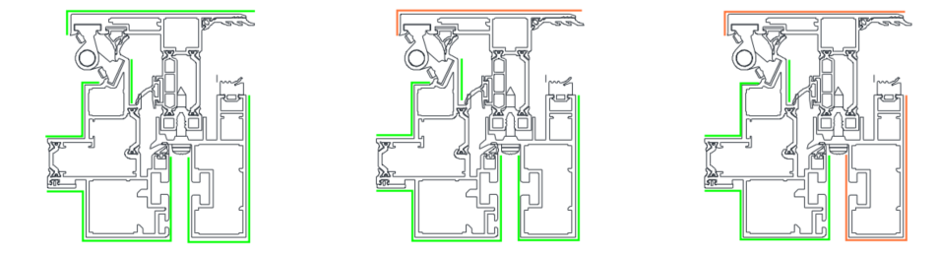

Pour tout projet en milieu agressif, exposé, bord de mer etc., la finition devra être validée par notre Bureau d’Etude.

FAQ :
Quelle charge de neige choisir ?
Type SL 250 pour installation jusqu’à 400 m d’altitude.
Type SL 500 pour installation à une altitude de 401 à 800 m.

Quand effectuer l’entretien et la maintenance des lanterneaux ?
Une vérification et un entretien des exutoires devront être faits obligatoirement chaque année, par le fabricant ou par une société spécialisée disposant de la certification APSAD/F17 (selon la norme NFS 61-933).

Vous avez une question ?
Contactez-nous : prescription.kla.fr@kingspan.com

